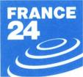
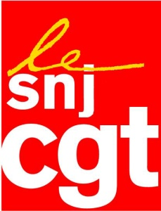

COMMUNIQUE

Le Front national reste le Front national !
Le ripolinage de Marine Le Pen n’aura duré que le temps d’une campagne de communication voulant donner à penser que la présidente et son parti étaient désormais fréquentables…par certains à l’UMP.
Parmi les constantes du FN le mensonge, la haine de la démocratie, des journalistes et des juifs sont toujours aussi présents et « le ventre est toujours fécond ».
Samedi soir Michaël Szames journaliste à France 24 arrive à Tours pour exercer son métier d’informateur.
Vers 22h30 il rentre, en tant que journaliste, à un dîner de gala du FN afin de recueillir des informations sur le vote qui c’est déroulé pendant plusieurs jours.; il se fait insulter, agresser, déposséder de sa carte de presse et jeter comme un chien par sept nervis du service d’ordre du FN qui lui tiennent les mains derrière le dos .
Les cervicales, le genou sont touchés, il souffre de multiples contusions, sans compter le traumatisme subi : 15 jours d’arrêt maladie et accident du travail.
Le Président sortant du FN n’a pas manqué de poursuivre dans l’ignoble en affirmant dimanche lors d’un point de presse: «« Le personnage en question a cru pouvoir dire que c'est parce qu'il était juif qu'il avait été expulsé... Cela ne se voyait ni sur sa carte d'identité ni, si j'ose dire, sur son nez ».
Quand à Marine Le Pen elle a osé affirmer lundi sur RMC Info-BFM TV :« Il aurait dû dire sur son front, ça au moins cela aurait évité la polémique".
Et en plus le FHaine porterait plainte pour dénonciation calomnieuse !

Michaël Szamez ayant porté plainte pour agression, le SNJ-CGT se portera partie civile à ses côtés, s’il le souhaite, pour atteinte à la liberté de la presse.

Il est temps que la profession démasque ce qu’est et reste véritablement le FN : un parti anti-démocratique, dont le programme économique et social est à l’opposé de l’intérêt des salariés et des couches populaires qu’il prétend sans honte défendre.

Paris le 17 janvier 2011

